Краткосрочный творческий

проект в старшей группе

«Тайна книг»

Перед проектной деятельность я наблюдая за детьми, что не все дети подходят к книжному уголку и затем была проведена диагностика детей:
Что ты знаешь о книге?
Из чего книга состоит?
Для чего нужны книги?
Какие бывают книги?
Какую книгу вы дома читали?
Твоя любимая книга или сказка?
Многие дети затруднялись ответить на вопросы, поэтому я решила взять эту тему для проектной деятельности.
Тип проекта:
• По доминирующей в проекте деятельности: творческий, социальный.
• По числу участников проекта: групповой.
• По времени проведения: краткосрочный
Состав проектной группы:
Руководитель проекта воспитатель Буданова Т.Ю., дети, родители.
Виды работы:
Сбор информации;
Совместная и самостоятельная деятельность;
Подбор художественной литературы, публицистического материала;
Подбор иллюстрированного материала;
Работа с родителями.
Цель проекта:
Формировать представление детей о роли книг в жизни людей.
Задачи проекта:
• Расширять представления детей о бумаге как материале для изготовления книг, ее свойствах и качествах;
• Познакомить детей с некоторыми экономическими связями (типография – книжный магазин);
• Обогащать представления детей о многообразии книг, разных формах книг (книга на бумажном носителе, электронном носителе, аудиокнига).
• Развивать умение составлять рассказы по картинкам из книг, придумывать загадки о книгах;
• Развитие творческих и познавательно – речевых способностей детей ;
• Развивать практические умения изобразительной деятельности (создание рисунков по теме проекта);
• Активизировать и обогащать словарь;
• Воспитывать уважение к профессиям людей, которые издают книги;
• Воспитывать любовь и бережное отношение к книгам.
Краткое описание проекта:
В нашем современном мире – мире технологий люди все меньше времени уделяют книгам, а больше времени играют в компьютерные игры. Но ведь именно книга является главным в становлении личности человека, а не компьютерные игры. И начинается все с самых малых лет. Именно поэтому я решила поговорить с детьми о книгах, как об источнике знаний и интересной информации.
Актуальность проблемы:
Слушая книги у детей развивается поэтический слух, который приведет к тому, что дети будут стремиться к самостоятельному творчеству. Так же будет развиваться культура речи. А это важнейшее условие воспитания общей и внутренней культуры человека. Владение литературным языком, совершенствование навыков речевой культуры составляет необходимый компонент образованности, интеллигентности человека. Читая книги люди получают не только знания, нахождения идей, но еще она формирует мировоззрение, убеждения, открывает какие-то ценности и все это, несомненно, оказывает влияние на уровень жизни человека. Ведь когда ты берешь в руки книгу, а не планшетник, тебе становиться теплее и кажется, что ты можешь ощутить теплоту автора, который создавал книгу. А запах бумаги и типографической краски, которой напечатана книга, оставляет в душе умиротворение.
Обеспечение проектной деятельностью:
Методическое:
О. В. Дыбина «Из чего сделаны предметы. Сценарии игр-занятий для дошкольников», З. А. Михайлова, Т. И. Бабаева, Л. М. Кларина, З. А. Серова «Развитие познавательно-исследовательских умений у старших дошкольников», Н. В. Алешина «Ознакомление дошкольника с окружающим»
Предполагаемый результат:
Создание книжек – малышек младшим детям
Этапы работы над проектом:
Подготовительный:
Определение темы проекта.
Составление плана тапа проекта.
Формулировка целей и задач.
Дети:
Рассматривание новых книг и иллюстраций в уголке, составление рассказов по картинкам, составление самостоятельно загадок о книгах, самостоятельная деятельность детей в уголках.
Основной этап:
Проблемно – деятельный этап
Организованная образовательная, осуществляемая в разных видах детской деятельности
Образовательные ситуации:
«Как и кто изготавливают книги?». Цель: расширять представление, как и кто изготавливают книги (профессии).
Игровая ситуация математического содержания
«Книжки разные нужны, книжки разные важны.»
Книги маленькие и большие, толстые и тонкие, (измерение, сравнение, взвешивание, сенсорное обследование, прямой и обратный счет).
«История бумаги»
Цели: закрепить знания об истории создания бумаги; активизировать речь детей; познакомить с разными видами бумаги и ее качествами4 развивать память, речь, внимание, мышление. Опыты и эксперименты с разными материалами.
Чтение детской познавательной литературы: С. Маршак «Как печатали вашу книгу», А. Зубков «Книжка про книжку», А. Барков, Р. Сурьянинов «Откуда пришла книга».
Итоговая беседа «Как книга приходит в наш дом»
Театрализованное представление «Кот и семеро мышат».
Задачи: приобщать к театральному искусству, приветствовать публику, кланяться после представления. Формировать умение свободно чувствовать себя в роли, развивать артистические качества, раскрывать творческий потенциал детей.
Образовательная деятельность в режимных моментах:
Загадывание загадок о книге.
Знакомство с пословицами и поговорками «Одна книга тысячу людей учит», «Книга – друг человека», «Кто много читает, тот много знает»
Беседа на тему: «Правила пользования книгой». Цель: учить бережному обращению с книгой, умению пользоваться закладкой.
Изготовление закладок для книг.
Дидактические игры «Расскажи сказку». Цель: продолжать учить детей составлять сказку по картинкам.
«Узнай книгу по обложке». Цель: учить детей угадывать примерное содержание книг по обложке.
Работа в уголке книги: рассматривание иллюстраций из книг. Цель: предложить детям составить рассказы – описания по картинкам. Обогащать словарь, учить использовать образные выражения.
Викторина по сказкам. Цель: актуализировать знания детей, стимулировать желание читать отрывки наизусть, учить выразительно, воспроизводить диалоги персонажей.
Самостоятельная деятельность детей (с использованием ресурсов среды):
Рассматривание книг в центре занятости.
Дидактическое упражнение «Нарисуй обложку для своей книги».
Коллективный труд: (реставрация книг)
Задачи: совершенствовать умения детей, связанных с реставрацией книг, учить определять, какой ремонт требуется той или иной книги. Воспитывать бережное отношение к книгам.
Творческая мастерская:
Изготовление книг самоделок для дальнейшего использования в игре.
Взаимодействие с родителями:
Подбор и заучивание наизусть стихов и пословиц о книгах.
Консультации: «Современный ребенок и книга»,
«Книги для детей 5 – 6 лет»
Это интересно «История создания первых .
«На чем люди писали».
«Зачем нужны »
Заключительный этап:
Фотовыставка для родителей.
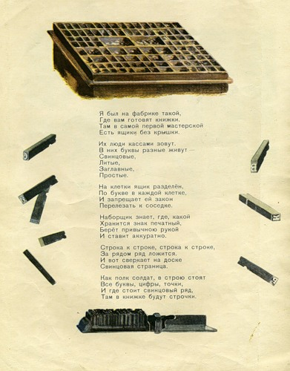
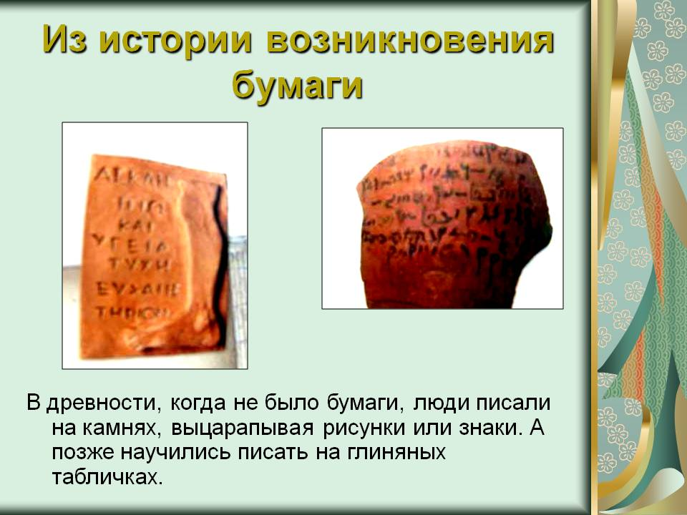
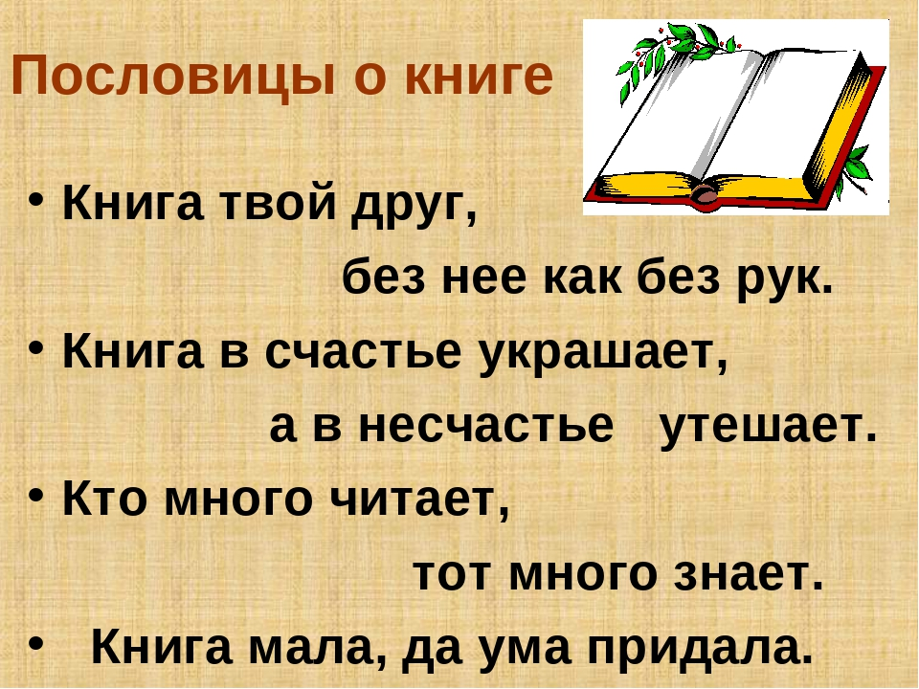
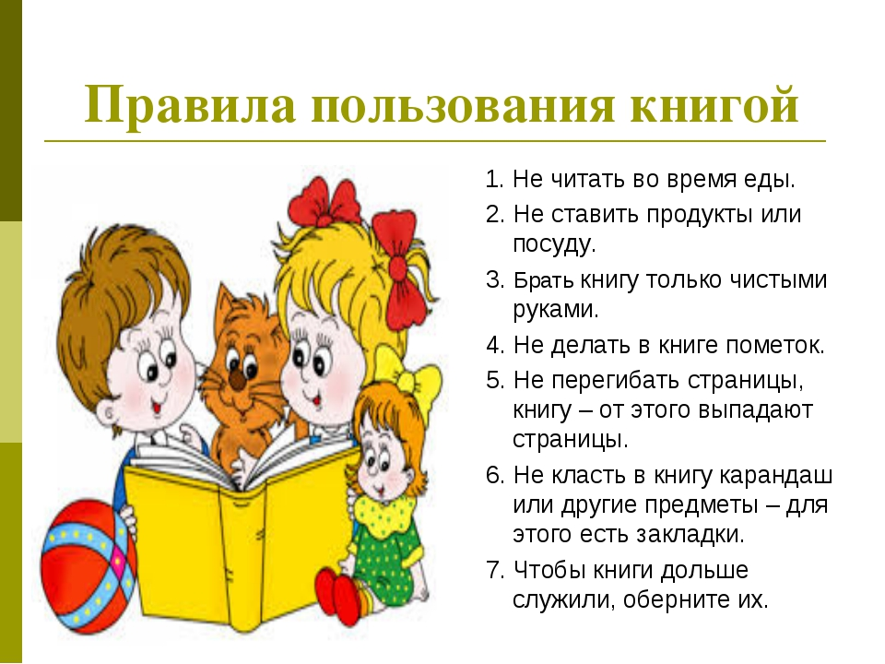
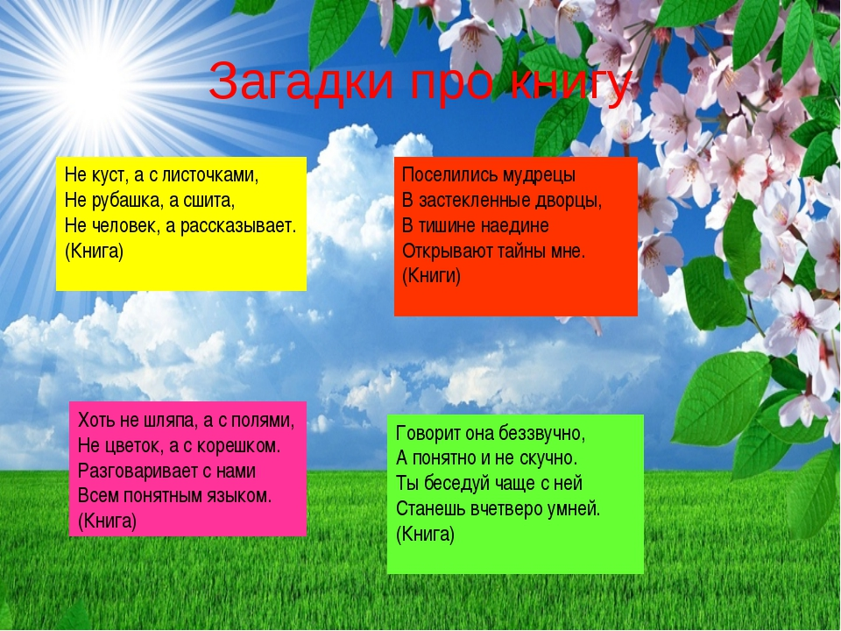

Конспект занятия «Как сделана книга»
Виды деятельности: познавательно- исследовательская, игровая, коммуникативная, двигательная.
Цель: познакомить детей с созданием книги, с ее развитием.
Задачи: активизировать познавательную деятельность;
вызвать интерес к миру книги;
развивать потребность в творческой преобразовательной деятельности, интерес к рукотворному миру, память;
совершенствовать трудовые навыки;
Оборудование: изображение старинных книг, различные современные книги, мультимедийная презентация; цветные карандаши, степлер или дырокол,заготовки для изготовления книжек- самоделок, нить.
Ход деятельности.
Организационный момент.
Воспитатель загадывает загадку:
Склеена,сшита,
Без дверей, а закрыта.
Кто ее открывает,
Тот многое знает! Что это такое (книга)
- Правильно, это загадка о книге. А из чего делают книги? (из бумаги)
-Сейчас книги печатают на бумаге, но всегда ли так было? Нет. ребята, не всегда.
Познавательная деятельность.
Воспитатель:
-Давно ли появились книги, как вы думаете?
Давным- давно в Вавилоне была придумана книга. Написана она была на глиняных дощечках. Удобно ли было читать книги, написанные на глиняных дощечках (Показ иллюстрации или слайдов, глиняных дощечек)
- Да, поэтому в Китае стали писать книги на бамбуковых пластинах, которые нанизывали на крепкую веревку. Но это тоже было неудобно. И китайцы стали писать книги кисточкой и тушью на шелке. А в Египте писали книги на каменных плитах. Чем это удобно? Чем неудобно? (Тяжелые, много места занимают, но зато вечные, не рвутся)
-Поэтому чуть позже изобрели папирус, очень похожий на бумагу, но тонкий и длинный. Его хранили свернутым в свиток (показать). И вот наконец изобрели бумагу, книги стали писать на ней: сначала от руки, а затем стали печатать. Обложки у книг были деревянными, обтянутыми кожей или тканью (показ). А первую печатную книгу в России сделал Иван Федоров (показать портрет). Теперь мы с вами читаем вот такие красивые книжки, которые вы видите на выставке.
- Ребята, давайте я вам расскажу, из каких частей состоит книга. Книга состоит из обложки (показать). Обложка- это лист плотной бумаги, картона, который защищает книгу от повреждений и информирует о том, что это за книга и кто ее автор. Корешок (показать)- это полоска ткани, кожи, соединяющая части обложки и защищающая переплет страницы. Титульный лист- заглавная страница книги, где размещены общие сведения о книге. Страница -одна сторона листа бумаги в книге, где находятся текст, иллюстрации.
- Что же нужно подготовить, чтобы сделать книгу? Отгадайте загадки про материалы и инструменты.
Возле речки на лугу,
Взяли радугу- дугу.
Разогнули, распрямили
И в коробку положили. (Цветные карандаши)
Хоть я и не прачка, друзья,
Стираю старательно я. (Резинка)
Я предмет очень важный.
Чтобы сделать куб бумажный,
Самолет, картонный дом,
Аппликацию в альбом,
Ты меня не пожалей.
Я- липучий, вязкий. (Клей)
Склеите корабль, солдата,
Паровоз, машину, шпагу.
А поможет вам, ребята,
Разноцветная. (бумага)
Творческая практическая работа.
Задание: из заготовок сделать книжки- самоделки (листочки скрепляем степлером или с помощью дырокола и нитки) и нарисовать на страничках рисунки.

Нам понадобятся два альбомных листа, складываем их пополам, совмещая стороны и углы. проглаживаем линию сгиба. Получилось четыре листа. Еще складываем получившиеся листы пополам и вкладываем сложенные листы друг в друга. Получилась книжечка. С помощью дырокола проделываем дырки и скрепляем нашу книжечку.

а теперь берем цветные карандаши и превращаемся в художников- раскрашиваем свои книжечки. Вот что получилось у детей:

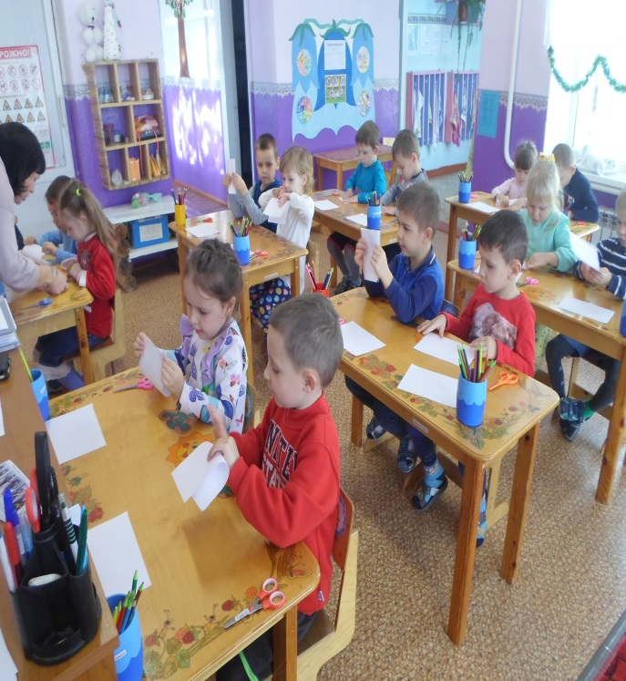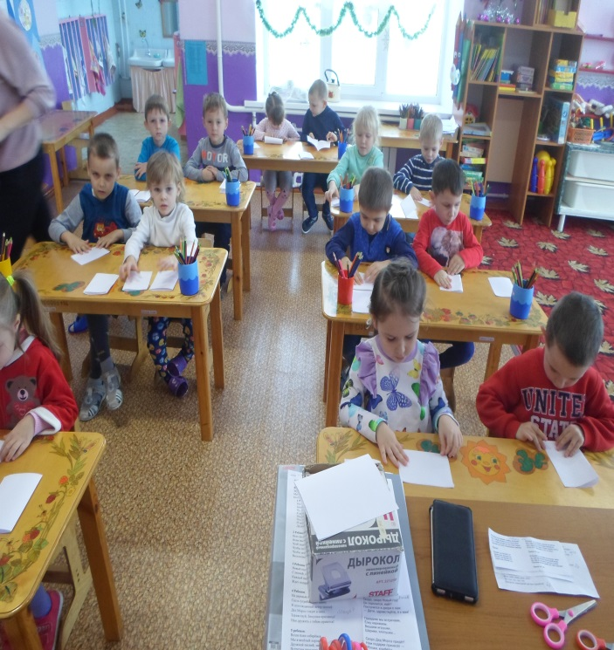
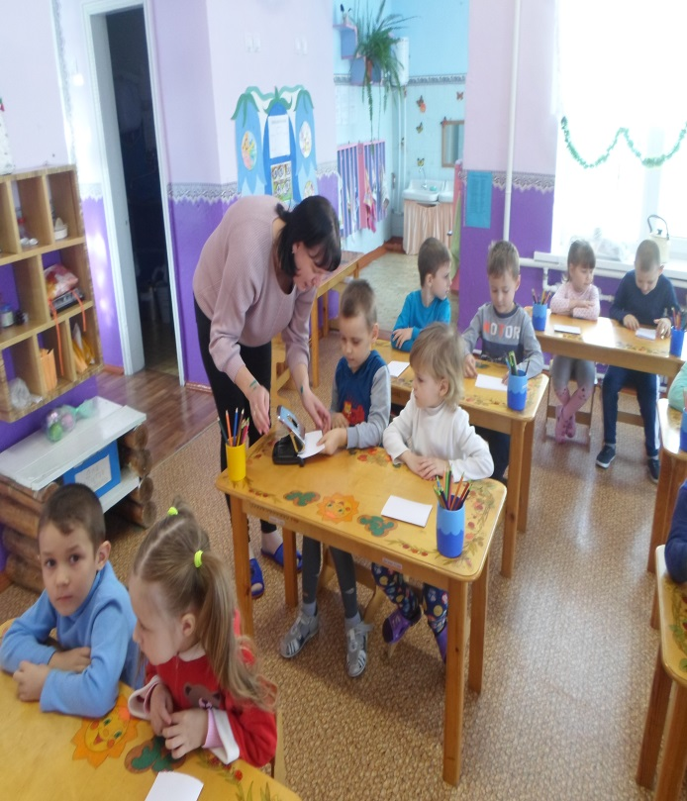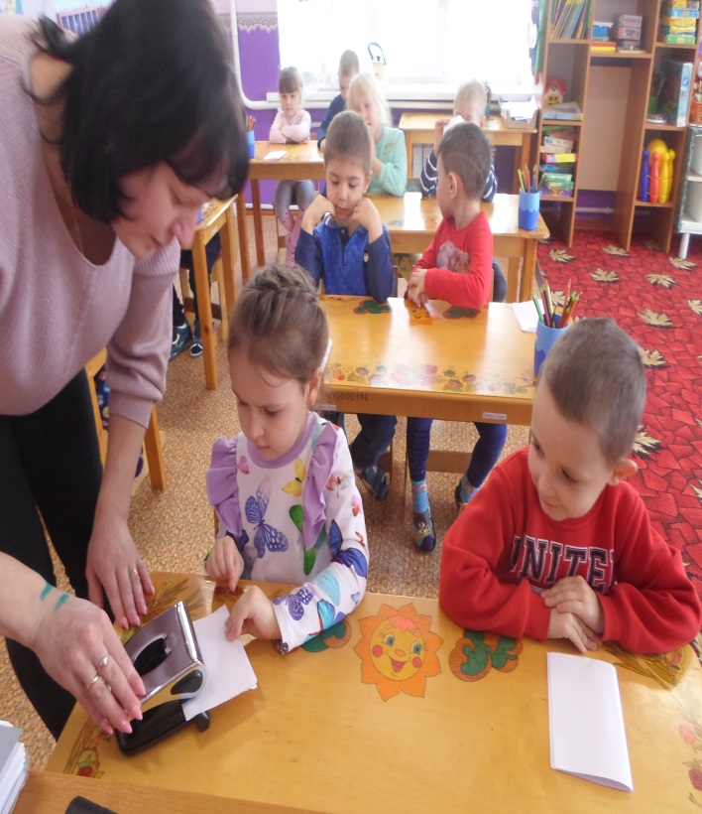
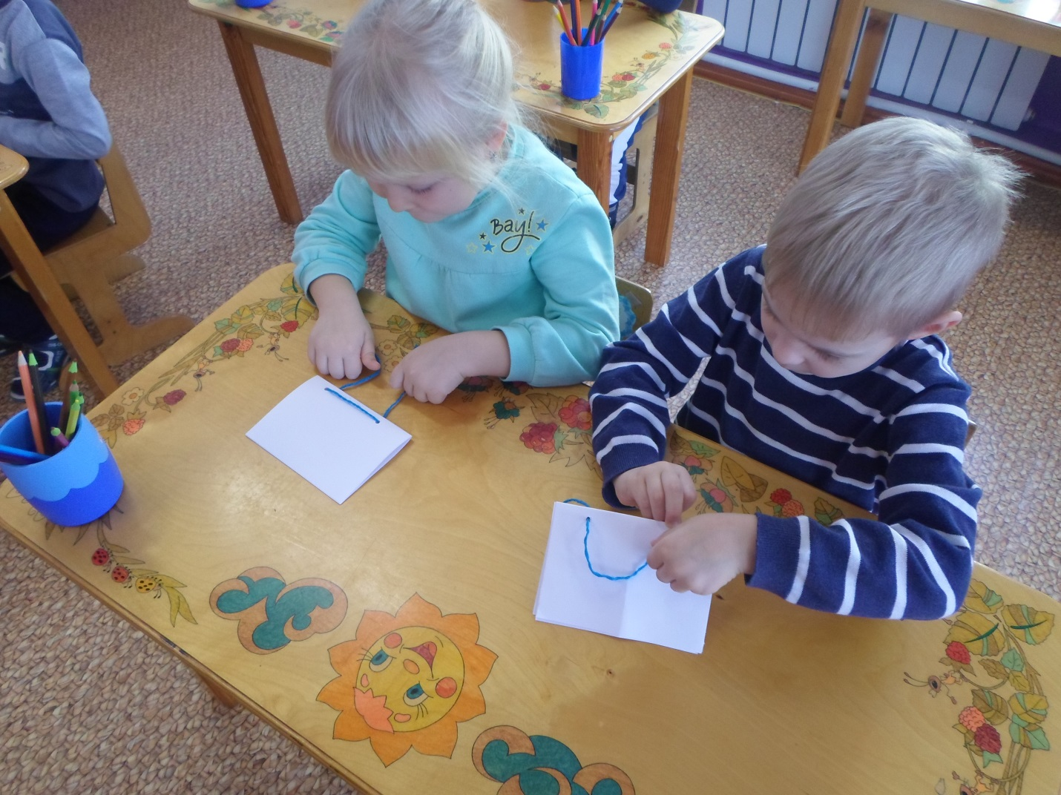
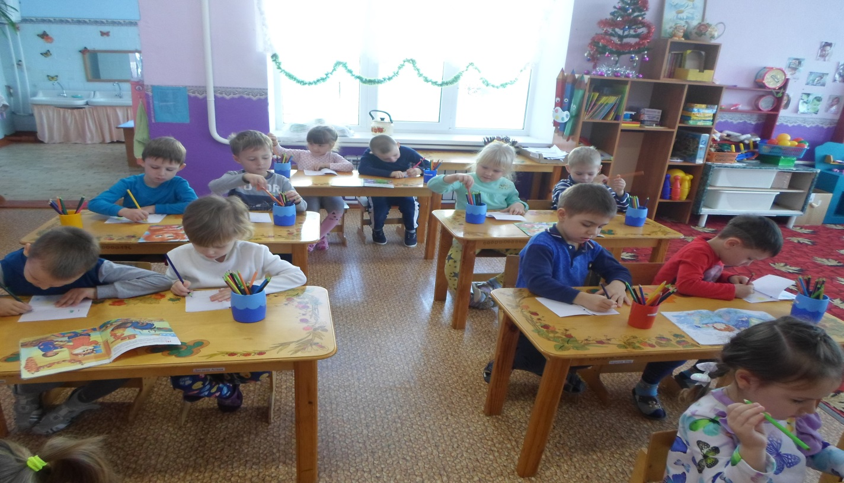
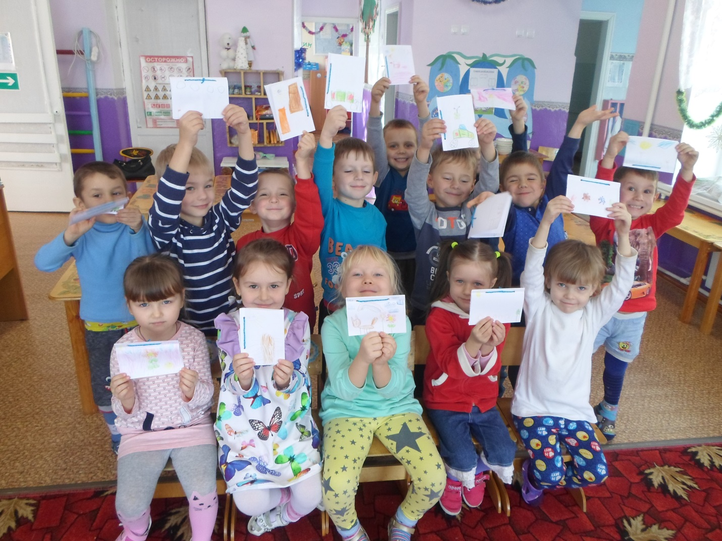
Беседы
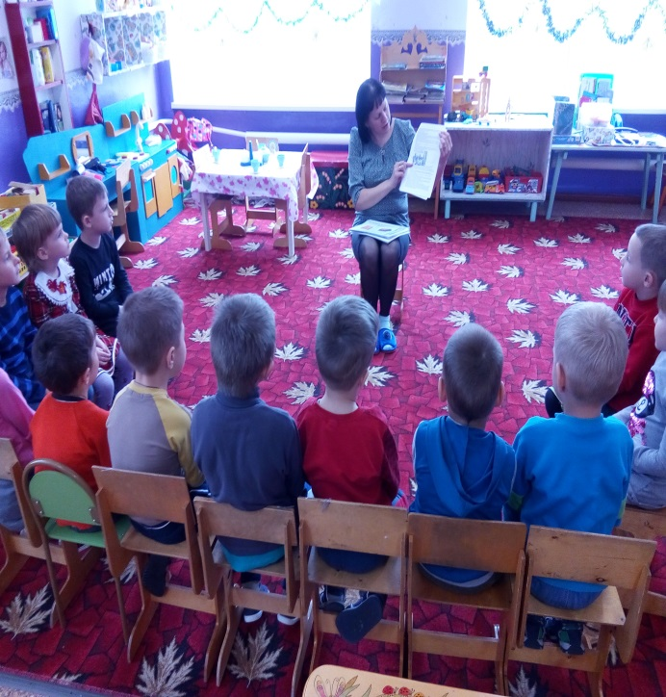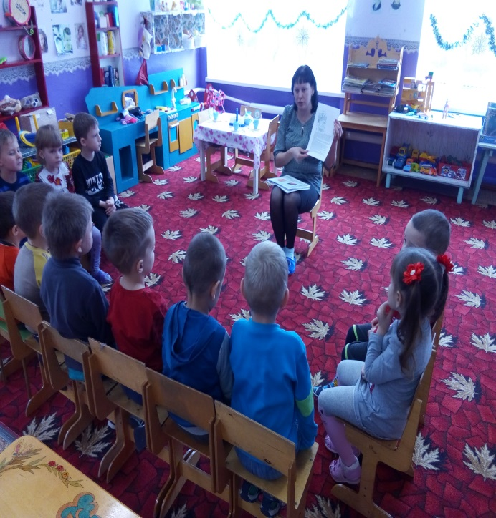
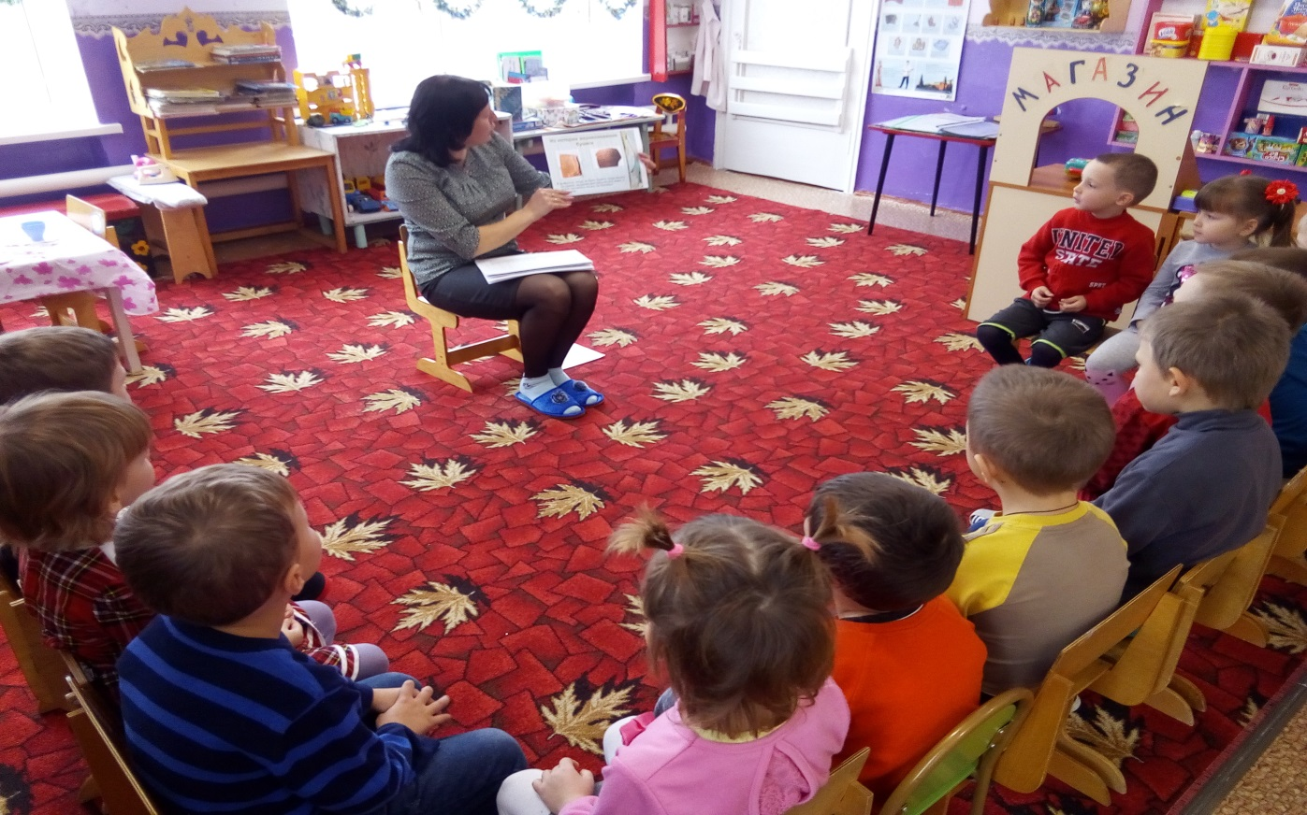
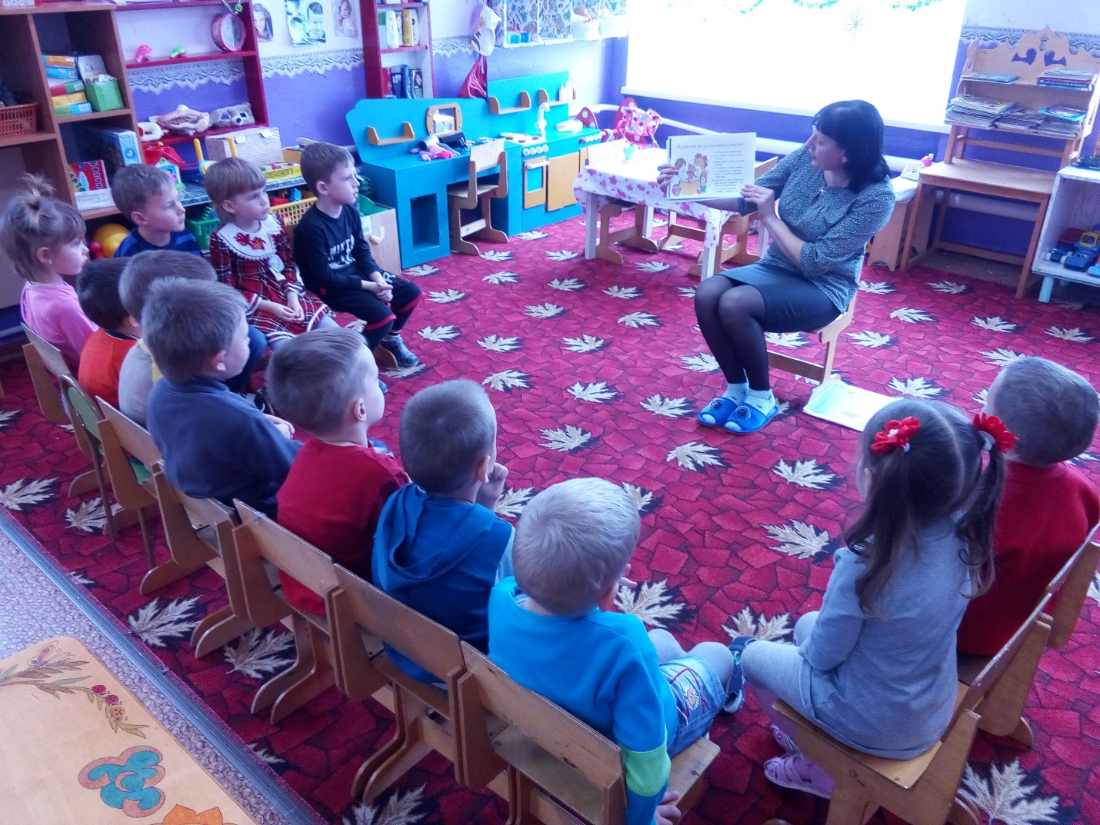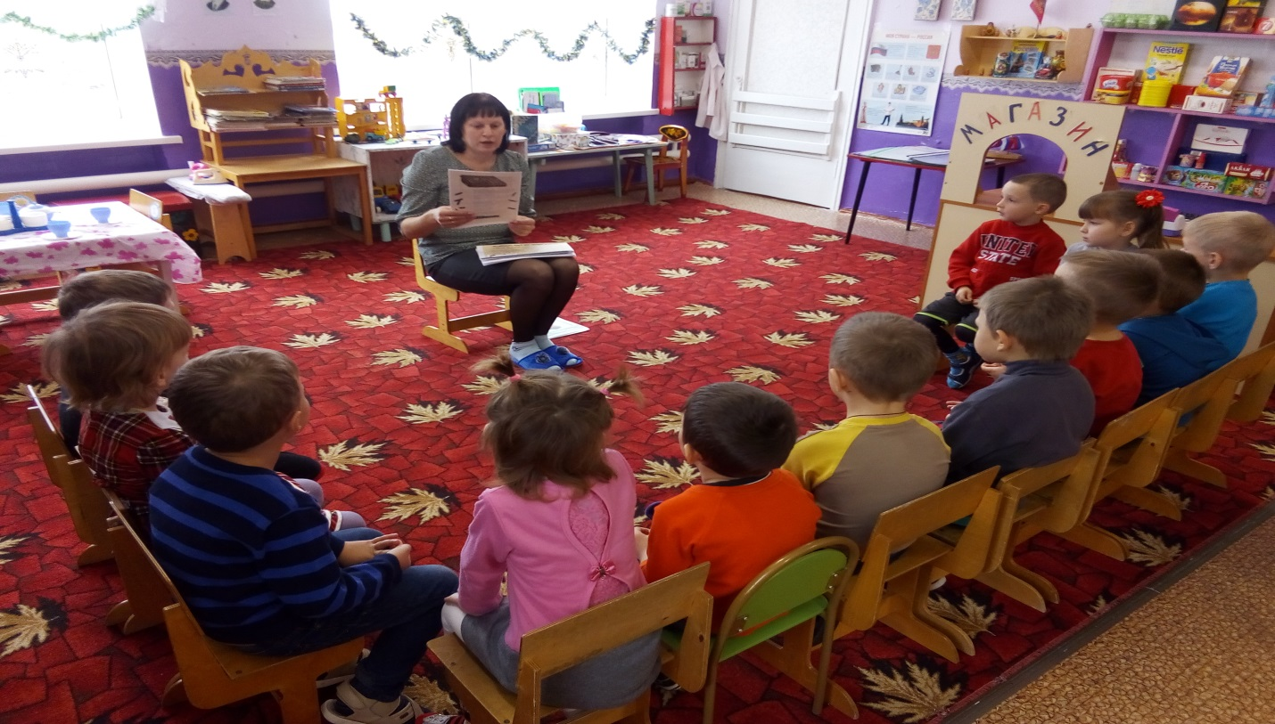
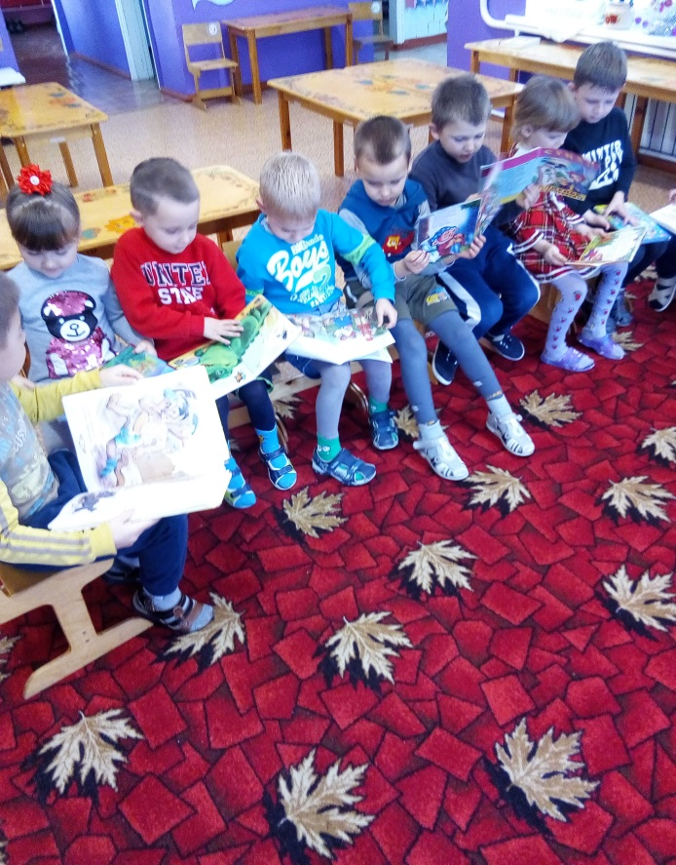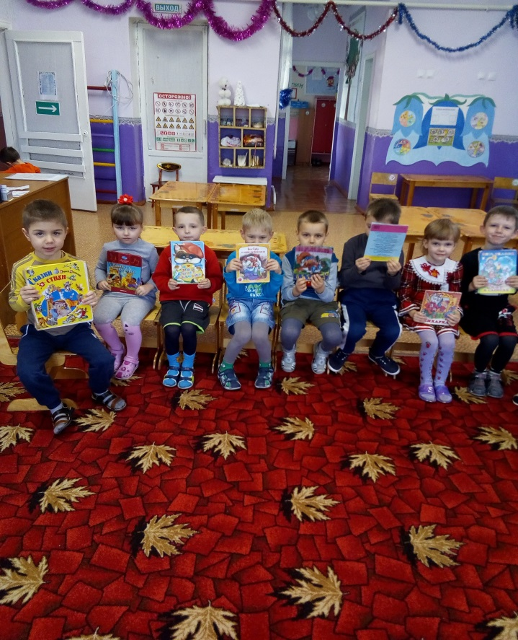
Ремонт книг
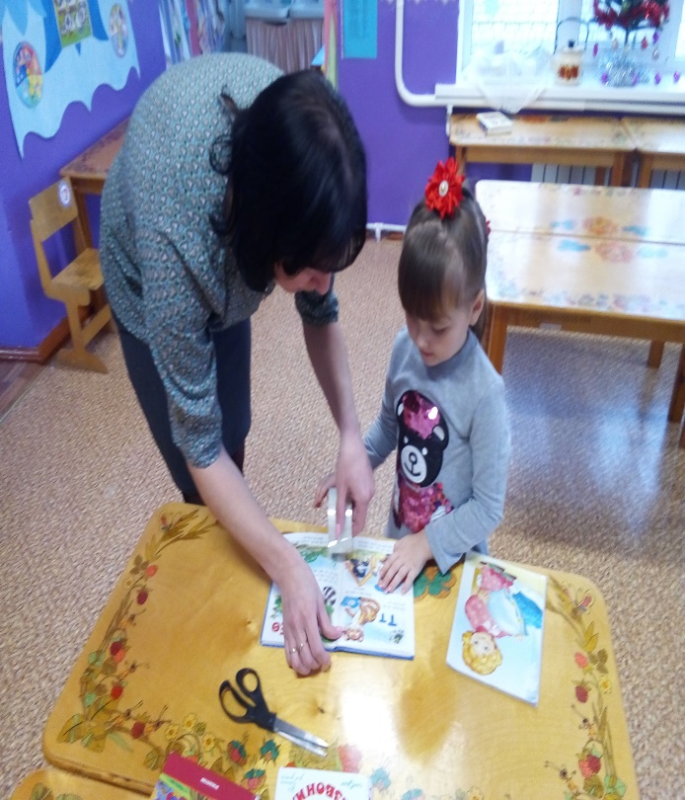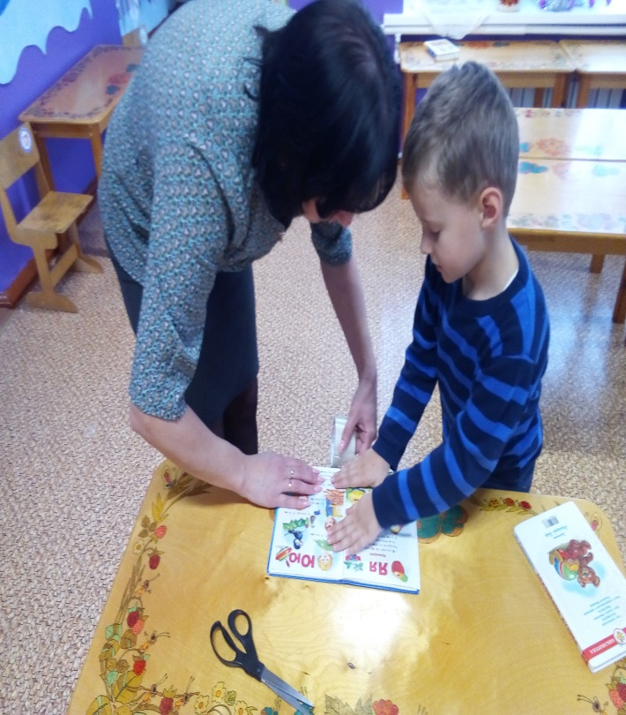

Консультация для родителей
«Современный ребенок и книга».

Современный мир переполнен информацией, компьютерными технологиями, мы торопимся жить, и наши дети учатся этому у нас. Нам очень сложно просто сесть и уделить время себе, своим мыслям, своей душе. Наши дети еще не настолько испорчены заботами и проблемами, они еще умеют ценить каждую минуту, но рано или поздно они превратятся в таких же взрослых как мы - так же будут спешить жить. Одним из средств заглянуть в себя, остановиться, получить душевное и эстетическое удовольствие является чтение книг. В современном обществе детям читают мало: из-за спешки, из-за излишней информатизации, «гаджеты» заменяют не только книги, но и общение. Разберем подробнее причины того, что чтение книг утрачивает свою актуальность?
Первая причина - информатизация.
Все мы знаем, что книга - это источник информации. Но в наше время информации вокруг настолько много, что мы не успеваем ее воспринимать. Дети с раннего возраста смотрят телевизор, умеют пользоваться ноутбуком и планшетом, в свободное время заняты телефоном родителей (чтоб не мешал). В течение дня наши дети настолько перегружены информацией, что чтение книги они уже не воспринимают, учитывая, что в основном это происходит в вечернее время.
Причина вторая – педагогическая.
Один из законов благополучного обучения чему-либо - это обучение с удовольствием и интересом. Если ребенка принуждать, заставлять и, еще хуже, угрожать и критиковать – ничего хорошего не получится. Возникнет лишь стойкое желание избегать обучения. Чаще всего в семьях обучение чтению сопровождается критикой, выкриками, угрозами и ультиматумами. Наверняка, никому после этого читать не захочется. Ребенок не будет наслаждаться чтением «из-под палки». Заставляя ребенка читать, вы рискуете превратить процесс чтения для него в автоматическое складывание букв в слова, без особого интереса к прочитанному тексту. Иногда у ребенка может возникнуть ненависть не только к чтению, но и к самому процессу обучения. Также очень важно предлагать ребенку книги, соответствующие его интересам и уровню развития.
Ну и конечно, никто не отменял главный закон педагогики – личный пример. Если родители держат в руках только поваренную книгу или спортивную газету, им вряд ли удастся привить ребенку любовь к чтению.
Причина третья – медицинская.
К сожалению, в наши дни отмечается огромный рост числа детей, имеющих пограничные расстройства центральной нервной системы, умственного развития или логопедические проблемы. Исследование причин этого процесса требует отдельного разбирательства. Суть заключается в том, что для того, чтобы чтение было для ребенка интересным, он должен, как минимум, понимать то, что читает. Если ребенок путает буквы, переставляет слоги, если его воображение находится в зародышевом состоянии и существуют проблемы с логическим восприятием, вы никогда не докажите ему, что читать – это интересно. Большинству родителей очень сложно это даже представить, но для многих современных малышей печатный текст является лишь бессмысленным набором символов и слов.
На самом деле, несмотря на вышеперечисленные причины, все дети любят или хотели бы читать. Другой вопрос - хотят ли это делать родители, уделять время этому процессу. В наше время книжные полки завалены литературой разных жанров с удивительными иллюстрациями и оформлением.
Мнение психологов сводится к тому, что привить любовь к книге и чтению возможно только до 9 лет. Позже это сделать очень трудно, а подчас и практически невозможно. Так что основная задача по воспитанию читателей ложится на плечи родителей, которые, в идеале, должны опираться в этой работе на помощь детских библиотек. Ведь все родители мечтают видеть своих детей здоровыми, счастливыми. И все они, без исключения, хотят научить своего ребенка тому, как добиться успеха. А для этого, прежде всего, он должен научиться писать и читать.
И процесс этот начинается в семье, а не в школе, как принято считать. Занятия в школе — лишь обучение чтению и письму. Мы же говорим о любви к книге, об удовольствии от процесса чтения, о привычке быть постоянно с книгой и невозможности существовать без нее. И это — не прерогатива школы, а абсолютно “семейное” дело. Именно родители рассказывают детям истории на ночь и отвечают на многочисленные “почему?”. Только родители проводят со своим ребенком дождливое утро в библиотеке, вместе с ним рассматривая и выбирая книги.
Итак, как же все-таки прививать любовь к чтению?
Вадим Левин - детский писатель, кандидат психологических наук рекомендует руководствоваться следующими правилами:
- Начинать читать малышу нужно, что называется, с пеленок, когда он и разговаривать еще не умеет. Когда же ребенок будет читать самостоятельно, можно создать и поддерживать ритуал чтения. Например, «на ночь» или «после обеда». Вызывают интерес у ребенка чтения по ролям.
- Хорошо применять принцип «неоконченного действия», когда чтение вслух останавливается на самом интересном месте: вы оставляете ребенку книгу с недочитанным текстом, а сами уходите. Спустя некоторое время, спросите ребенка, чем закончился рассказ или сказка.
- Читайте при ребенке, покажите ему, как вам это нравится. Личный пример гораздо действеннее любых уговоров.
- Примиритесь с выбором ребенка и с тем, что ему интересны комиксы или книги одной серии. Это разновидность чтения. Сделайте предложение ребенку самому сочинить кое-какие истории в картинках.
- Сделайте подписку на какой-нибудь тематический журнал. Выберите тему, наиболее интересную ребенку (спорт, животные, техника).
- Не лишним будет поинтересоваться у друзей вашего чада, что читают они. В определенном возрасте детей больше волнует мнение приятелей, чем родителей.
- Поэкспериментируйте с разными жанрами: детективы, юмор, фантастика.
- В книжном шкафу можно оборудовать место для личной библиотеки ребенка.
- Хорошо бы записать ребенка в библиотеку. Мир книг, его разнообразие производит впечатление, а библиотекари помогут сориентироваться с выбором.
- Если, в книжном магазине, ребенок выбрал книгу, которая вам почему-то не нравится, заключите компромиссный договор, что он будет читать ее сам, а потом, вместе вы почитаете книгу, предложенную вами.
- Если книга ребенку не интересна, скучна - никогда не настаивайте, чтобы он дочитал ее до конца.
Самое важное, чтобы чтение приносило удовольствие ребенку. Готовых рецептов научить ребенка или взрослого любить чтение - нет.
Чтение должно с самого начала соединяться только с чувством удовольствия. Никаких даже мыслей о репрессиях. Ни в коем случае не заставлять и не уговаривать. Необходимо придумывать любые маневры, любые игры, но ребенок должен сам захотеть читать, хоть и не сразу поймет, о чем это он все-таки прочитал.
Нужно радоваться каждому прочитанному слову ребенка, понимая, что это действительно его маленькие победы.
Не следует привлекать внимание ребенка к ошибкам в чтении, поправлять его нужно самым незаметным образом, а если можно обойтись без этого, то и вовсе не поправлять.
Для первого чтения желательно выбирать только подходящие книжки — яркие, с крупными буквами, где много картинок и самое главное, яркий сюжет, за которым интересно следить.
А самое главное - любите читать сами и получайте от этого удовольствие. Тогда и ребенок будет тянуться к чтению.

